3
Chování výrobce: náklady a nabídka
3.1
UTOPENÉ NÁKLADY
Když se člověk rozhoduje mezi různými možnostmi, porovnává jejich náklady. Ale má brát v úvahu všechny náklady? Jsou všechny náklady směrodatné pro jeho rozhodování? Ukážeme si, že ne všechny náklady jsou pro něho směrodatné. Některé z nich by brát v úvahu neměl.
Vila pana Růžičky
Pan Růžička postavil vilu za 5 milionů korun. Bydlel v ní spokojeně tři roky, ale pak mu před jeho vilou, takřka pod okny, postavili dálnici. Bydlení ve vile se rodině Růžičkově stalo téměř nesnesitelným, protože pro hluk a výfukové zplodiny z automobilů nemohli ani otevřít okna. Nakonec se rozhodli, že vilu prodají a přestěhují se jinam. Ale nejlepší kupec, kterého našli, jim za vilu nabídl jen 3 miliony korun.
Pan Růžička přemýšlí, zda má vilu prodat za cenu, která ani zdaleka nedosahuje nákladů na její postavení. Nebyla by to hloupost, prodat ji „pod náklady"?
Stojí před rozhodnutím, zda nadále bydlet ve vile a trpět hlukem a zplodinami, nebo zda vilu prodat a obstarat si jiné, třeba méně luxusní, ale zato klidnější bydlení. S čím má porovnat nabízenou cenu 3 miliony korun? S náklady, které vynaložil na postavení vily? Nebo s užitkem, který mu dnes bydlení v této vile přináší?
Jahody paní Hromádkové
Paní Hromádková má stánek s ovocem a zeleninou. Ve středu nakoupila jahody po 30 Kč za kilogram a prodává je po 40 Kč. Domnívala se, že jahody do konce týdne prodá, ale v sobotu ráno má ještě jahod velkou zásobu. Paní Hromádková tuší, že je do večera po 40 Kč neprodá a že budou jahody v pondělí shnilé. Proto sníží cenu na 20 Kč.
Chování výrobce: náklady a nabídka
Proč se paní Hromádková rozhodla prodávat jahody „pod náklady"? Není to od ní hloupost? Neměla by raději trvat alespoň na ceně, za kterou jahody nakoupila?
Pojištění automobilu
Je pojištění automobilu nákladem, který má člověk brát v úvahu při svém rozhodování? Jak kdy. Když se pan Novák rozhoduje, jestli má jet na dovolenou do Itálie autem nebo vlakem, porovnává náklady obou dopravních prostředků - lístek na vlak a náklady na benzín. Ale pojištění, které platí za auto, v úvahu nebere. Proč ne? Protože jej platí v každém případě, ať jede do Itálie autem, nebo vlakem.
Ale když se rozhoduje, jestli má mít nebo nemít auto, musí vzít pojištění auta v úvahu. Mít auto znamená platit pojištění, nemít auto znamená tento náklad ušetřit.
Tyto příklady nám ukazují, že člověk při svém rozhodování některé náklady nemá brát v úvahu. To proto, že tyto náklady nese v každém případě, ať se rozhodne pro tu či onu alternativu. Tyto náklady se nazývají utopené náklady. Už jejich název nám napovídá něco o jejich povaze.
Pan Růžička by udělal chybu, kdyby se pň svém rozhodování, zda vilu prodat nebo neprodat, ohlížel na náklady její stavby. Tyto náklady už vynaložil a nemůže je ušetřit, ať už se rozhodne prodat nebo neprodat. Jsou to pro něj utopené náklady. Neměl by porovnávat nabízenou cenu s utopenými náklady, vynaloženými na stavbu vily, nýbrž měl by porovnávat nabízenou cenu s užitkem, který mu přináší bydlení v jeho vile u dálnice. Pokud je tento užitek menší než nabízené 3 miliony, měl by prodat.
Také paní Hromádková by se ve své situaci neměla ohlížet na cenu, za kterou jahody koupila. Tyto náklady jsou utopené. Nese je, ať už se rozhodne v sobotu prodávat jahody za jakoukoli cenu.
Příklad s pojištěním auta nám ukazuje, že určitá nákladová položka může být a nemusí být utopeným nákladem. Záleží na tom, o jaké rozhodování se jedná. Pojištění auta je utopeným nákladem, když se pan Novák rozhoduje, má-li jet do Itálie autem nebo vlakem. Ale není utopeným nákladem, když se rozhoduje, zda mít nebo nemít auto.
Utopené náklady jsou ty náklady, které člověk nese, ať se rozhodne pro kteroukoli z volených možností.
Náklady příležitosti
3.2
NÁKLADY PŘÍLEŽITOSTI
Jak jsme viděli, utopené náklady nelze brát v úvahu. Ale které náklady jsou tedy směrodatné pro naše rozhodování? Ilustrujme si problém nejprve na několika příkladech.
Jak drahé je bydlení ve vlastním domě?
Student bydlící v podnájmu za 3 000 Kč měsíčně zdědil v tomtéž městě po svém prastrýci dům. Uvažuje, zda se má do něj přestěhovat. Kdyby zůstal bydlet v podnájmu, stálo by ho to 3 000 Kč měsíčně. Ale kolik jej bude stát bydlení v jeho vlastním domě?
Nejprve vyloučí utopené náklady, což je daň z nemovitosti. Tu totiž bude muset platit, ať v domě bydlí nebo ne. (Daň by nebyla utopeným nákladem pouze kdyby šlo o rozhodování, zda dům prodat nebo ne.)
Do nákladů na bydlení v domě bude muset započítat náklady za vodu, topení a elektřinu, což by jej přišlo měsíčně asi na 1000 Kč. Řekne si tedy, že náklady na bydlení ve vlastním domě jsou nižší než náklady na bydlení v podnájmu, a rozhodne se přestěhovat do zděděného domu. Uvažoval správně?
Nikoliv. Jeho porovnání nákladů bylo chybné, neboť nevzal v úvahu všechny náklady spojené s bydlením ve vlastním domě. Na které zapomněl? Kdyby svůj dům pronajal, dostal by od nejlepšího zájemce 14 tisíc Kč měsíčně. Rozhodne-li se v domě bydlet sám, pak o těchto 14 tisíc přichází, obětuje je. Tento obětovaný nájem je jeho nákladem. Měl by proto uvažovat takto: „Budu-li bydlet ve svém domě, přijdu o 1000 Kč za zaplacení vody, topení a elektřiny a kromě toho přijdu také o 14 000 Kč ušlého nájemného, které bych mohl dostat, kdybych dům pronajal". Jeho náklady na bydlení ve vlastním domě tedy činí 15 000 Kč, což je podstatně více než náklady na bydlení v podnájmu. Je to na první pohled překvapivé, ale je to tak: bydlení ve vlastním domě je ve skutečnosti velmi drahé. V našem příkladě je pětkrát dražší než bydlení v podnájmu.
Pokud usoudí, že uspokojení z bydlení ve vlastním domě pro něho není pětkrát vyšší než uspokojení z bydlení v podnájmu, rozhodne se nadále bydlet v podnájmu a svůj dům pronajme.
Náklady na studium
Absolvent gymnázia se rozhoduje, zda má jít studovat vysokou školu. Chce si spočítat náklady spojené s tímto studiem. Které náklady má vzít v úvahu? Nejprve vyloučí utopené náklady, jako jsou například náklady na jídlo. Jíst musí, ať studuje na vysoké škole nebo ne. Vezme tedy v úvahu pouze ty náklady, které bude
Chování výrobce: náklady a nabídka
mít jen při vysokoškolském studiu (a které by mu nevznikly, kdyby studovat nešel). Budou to náklady na učebnice, náklady na bydlení na koleji (kdyby nestudoval, bydlel by zadarmo u rodičů) a náklady na dopravu, když jednou za dva týdny jezdí domů. Vychází mu, že náklady na studium jsou 12 000 Kč ročně, tj. 60 000 Kč za pět let. To je poměrně málo, a proto se bez rozmýšlení rozhodne pro studium. Je jeho výpočet nákladů správný?
Není. Nevzal v úvahu všechny náklady na studium. Kdyby nešel na vysokou školu, mohl by rovnou vydělávat. Předpokládejme, že s maturitou by mohl najít zaměstnání s čistým platem 8 000 Kč měsíčně. Pokud studium na vysoké škole trvá pět let, přijde o 480 000 Kč na ušlé mzdě. Tato částka je jeho nákladem -je příležitostí, kterou obětuje, rozhodne-li se dále studovat. Jeho celkové náklady na studium tedy nebudou 60 000 Kč nýbrž 540 000 Kč. To je ovšem podstatný rozdíl. Jak vidíme, je studium na vysoké škole pro studenta ve skutečnosti velmi drahou záležitostí.
Chce-li se správně rozhodnout, musí do svých nákladů zahrnout všechny své obětované příležitosti. Tyto náklady pak porovná s užitkem z vysokoškolského studia.
Uvedené dva příklady nám ukazují, jaká je podstata nákladů. Podstatou nákladů je obětovaná příležitost. Nákladem je obětovaný výnos nebo obětovaný užitek, který bychom mohli získat v jiné příležitosti.
Ale v jaké příležitosti? Člověk má obvykle více příležitostí, jak využít své výrobní faktory. Kterou z nich má vzít v úvahu, když kalkuluje náklady? Náklady příležitosti jsou vždy náklady druhé nejlepší příležitosti.

3.3
3.3
EKONOMICKÉ NÁKLADY A EKONOMICKÝ ZISK
Výše uvedené příklady nám ilustrují rozhodování člověka mezi dvěma alternativami. Student se rozhoduje, zda bydlet v podnájmu nebo ve zděděné vile. Absolvent gymnázia se rozhoduje, zda má jít vydělávat nebo studovat vysokou školu. Oba přitom berou v úvahu náklady obětované (druhé nejlepší) příležitosti. Podívejme se nyní na náklady výrobce.
Náklady a zisk výrobce prken
Pan Souček je majitelem pily - firmy, která vyrábí prkna z nakupované kulatiny. Jeho firma má k dispozici tyto výrobní faktory: vlastní pozemek, pronajaté cirkulárky, práci zaměstnanců na pile a konečně manažerské schopnosti pana Souč-ka, který svou firmu sám řídí.

Ekonomické náklady a ekonomický zisk
Na celoroční produkci prken má firma následující roční náklady a roční příjem:

 | Náklady mil. Kč | Příjem mil. Kč | Zisk mil. Kč
nájemné za cirkulárky nákup kulatiny mzdy | 1 3  2
celkem | 6 | 8 | 2
Proč pan Souček platí vlastníkovi cirkulárek nájemné právě 1 mil. Kč ročně? Protože to je obětovaná příležitost vlastníka cirkulárek. Kdyby nepronajal pily panu Součkovi, mohl by je za tuto částku pronajmout druhému nejlepšímu zájemci - stavební firmě Doucha a syn. Aby pan Souček získal tyto pily, musel Douchu porazit v soutěži o pily -musel vlastníkovi cirkulárek zaplatit jeho obětovanou příležitost.
Proč pan Souček platí za spotřebovanou kulatinu 3 mil. Kč? Protože platí prodejcům kulatiny jejich obětované příležitosti. Oni by totiž mohli kulatinu prodat jiným zájemcům za tuto částku.
Pan Souček zaměstnává celkem 20 dělníků a každému platí roční mzdu 100 000 Kč. Proč jim platí právě tuto mzdu? Protože jeho dělníci by mohli takovou mzdu dostávat ve své druhé nejlepší příležitosti. Pan Souček jim touto mzdou platí jejich obětovanou příležitost. Kdyby jim platil méně, odešli by mu jinam.
Pohled na tabulku naznačuje, že celkové náklady pana Součka činí 6 mil. Kč ročně. Kdo plně nepochopil, co jsou náklady příležitosti, mohl by si říci, že dokud celkový příjem přesahuje 6 milionů, pila prosperuje a pan Souček nebude uvažovat o jejím uzavření. To je však omyl. Pan Souček má totiž jiné příležitosti, jak by mohl využít své vlastní výrobní faktory - svůj pozemek a své pracovní schopnosti.
Předpokládejme, že kdyby zrušil pilu, mohl by pan Souček svůj pozemek pronajmout za 1 mil. Kč ročně a nalézt si zaměstnání za 200 tis. Kč ročně. Těchto 1,2 mil. Kč je jeho obětovanou příležitostí, a on ji proto musí zahrnout do svých nákladů. Jeho náklady pak činí nikoli pouze 6 mil. Kč, nýbrž 7,2 mil. Kč.
Ale proč by měl, řeknete si možná, majitel firmy do svých nákladů započítávat obětovaný nájem z vlastního pozemku a obětovanou mzdu ze svého hypotetického zaměstnání? Jaký to má pro něj smysl? Může snad tyto náklady uplatnit pro daňové účely? Ne, takové náklady mu skutečně daňový úřad neuzná, daň bude muset pan Souček zaplatit ze zisku 2 mil. Kč. Ale tyto náklady mají význam pro jeho rozhodování, zda zůstat v první příležitosti (u výroby prken) nebo přejít do druhé příležitosti (pronájem pozemku a zaměstnání za mzdu). Kdy se pan Souček rozhodne zavřít pilu a přejít do druhé nejlepší příležitosti? Odpověď nalezneme, jakmile jeho obětované příležitosti připočteme k nákladům:
Chování výrobce: náklady a nabídka

 | Náklady mil. Kč | Příjem mil. Kč | Zisk mil. Kč
nájemné za cirkulárky nákup kulatiny mzdy obětovaný nájem z pozemku obětovaná mzda | 1  3 2 1 0,2
celkem | 7,2 | 8 | 0,8
Z této tabulky, která je teprve správnou rozhodovací tabulkou pro výrobce, vidíme, že jakmile celkový příjem poklesne na 7,2 mil. Kč, stává se pro pana Součka druhá příležitost stejně dobrá jako dosavadní (první) příležitost. Jakmile celkový příjem poklesne pod 7,2 mil. Kč, pan Souček bude chtít provoz pily ukončit a přejít do své druhé příležitosti, tj. pronajmout pozemek a přijmout zaměstnání.
Všechny tyto náklady jsou náklady příležitosti: každý z nich je platbou za obětovanou příležitost, v níž mohl být ten který výrobní faktor použit.
Pro lepší orientaci v problematice nákladů je užitečné odlišit explicitní a implicitní náklady příležitosti. Explicitní náklady platí výrobce za používání cizích výrobních faktorů - platí vlastníkům těchto faktorů jejich obětované příležitosti. Implicitní náklady odrážejí obětované příležitosti výrobcových vlastních výrobních faktorů -to, co by za ně dostal v druhé nejlepší příležitosti.
Náklady jsou informace pro výrobce, zda má setrvat v dané příležitosti nebo zda má odejít do jiné příležitosti. Abychom zdůraznili tento význam nákladů, používáme pro ně termín ekonomické náklady. Budeme si pamatovat, že ekonomické náklady zahrnují jak náklady explicitní, tak náklady implicitní.
Rovněž „zisk" musíme chápat jako ekonomický zisk. Ekonomický zisk je rozdíl mezi celkovým příjmem a ekonomickými náklady. Výrobce odchází do jiné příležitosti, jakmile je jeho ekonomický zisk záporný.
Od ekonomických nákladů a ekonomického zisku odlišujeme účetní náklady, což jsou pouze explicitní náklady, a účetní zisk, což je rozdíl mezi celkovým příjmem a účetními (tj. explicitními) náklady.
Podívejte se znovu na příklad majitele pily. Když se na své náklady podívá pan Souček jako podnikatel, zjišťuje, že jeho explicitní náklady jsou 6 milionů Kč (nájemné za cirkulárky, nákup kulatiny a mzdy) a jeho implicitní náklady jsou 1,2 miliony Kč (obětovaný nájem z jeho pozemku a obětovaná mzda v druhé příležitosti). Jeho celkové náklady příležitosti jsou tedy 7,2 milionů Kč. Odečte-li tyto náklady od příjmu 8 milionů Kč, dostává ekonomický zisk 0,8 milionů Kč. Z toho s potěšením usoudí, že výroba prken je přece jen lepší než druhá nejlepší příležitost.
Změna nákladů
Když se ale pan Souček podívá na své náklady jako účetní, zahrne do nich pouze explicitní náklady 6 milionů Kč. Odečte-li tyto náklady od příjmu 8 milionů Kč, zjišťuje, že jeho účetní zisk činí 2 miliony Kč. Z toho usoudí, že bude muset odvést daň ze 2 milionů zisku.
V dalším textu této knihy budeme pod pojmy „zisk" a „náklady" vždy rozumět ekonomický zisk a ekonomické náklady. Proto nás nepřekvapí, že firmy vyrábějí a prosperují i při nulovém zisku. Máme totiž na mysli ekonomický zisk zahrnující nejen jejich explicitní náklady, ale i implicitní náklady.
3.4
ZMĚNA NÁKLADŮ
Lidé si někdy myslí, že změna nákladů může být způsobena pouze technickými nebo organizačními změnami, které mění množství spotřebovávaných výrobních zdrojů. Například pan Souček by mohl snížit své náklady lepší organizací své pily, což by mu ušetřilo spotřebu materiálu nebo počet zaměstnanců. To je sice pravda, ale náklady se často mění i z toho důvodu, že se změní hodnota obětovaných příležitostí. Ukažme si to na příkladu.
Změna obětovaných příležitostí
Do města, kde má pan Souček pilu, se přistěhovala firma MAC, která tam otevřela hypermarket. Potřebuje zaměstnat mnoho lidí. Aby nové zaměstnance získala, nabízí jim slušné mzdy. Dělníci na Součkově pile by mohli u firmy MAC dostat roční mzdu 150 000 Kč. Aby je pan Souček udržel na své pile, musí jim zaplatit jejich obětovanou příležitost - musí jim dát také mzdu 150 000 Kč. To zvýší jeho mzdové náklady ze 2 mil. Kč na 3 mil. Kč.
Náklady pana Součka by obdobně mohly vzrůst, kdyby jemu samotnému nějaká firma (například právě firma MAC) nabídla zaměstnání za 300 000 Kč ročně. To by zvýšilo jeho implicitní náklady o 100 000 Kč ročně.
Změna obětovaných příležitostí mění cenu výrobních faktorů, které výrobce používá (ať už jsou to faktory cizí nebo vlastní), a tím mění i jeho náklady.
Platy soudců
Na začátku 90. let u nás značně vzrostly platy soudců. Nebylo to však způsobeno tím, že by soudy potřebovaly o mnoho víc soudců než dříve. Ani to nebylo způsobeno tím, že by do důchodu odcházelo víc soudců než dříve. Platy soudců
Chování výrobce: náklady a nabídka
musely být zvýšeny proto, že zdražily jejich obětované příležitosti. V první polovině 90. let se totiž velmi zvýšila poptávka po právnických službách. Bylo to způsobeno rychlými změnami zákonů, restitucemi a privatizacemi, k nimž tehdy docházelo. Zvýšily se platy advokátů a vzniklo tak nebezpečí, že většina soudců odejde do advokátních praxí a že činnost soudů bude ochromena. Aby vláda udržela soudce u soudů, musela jim zvýšit platy v takové míře, o jaké se jiným zaměstnancům veřejného sektoru ani nezdálo.
Proč stát nezvýšil v podobné míře platy i jiných zaměstnanců veřejného sektoru, například učitelů? Dospěla snad vláda k poznání, že je práce soudců o tolik namáhavější a rizikovější než práce učitelů? Ne. Učitelům stát nezvýšil platy proto, že se nezdražily žádné jejich příležitosti, které by je mohly odlákat ze škol do jiných povolání.
3.5
ZASTAVENÍ ČINNOSTI
Nyní se budeme zabývat rozhodováním výrobce, zda zastavit činnost. Zastavení činnosti ještě neznamená rozpuštění firmy a přechod do jiné příležitosti. Výrobce pouze přeruší činnost (výrobu) a vyčkává, kdy se situace na trhu zlepší tak, aby činnost opět obnovil.
Pan Souček zastavuje výrobu
Vraťme se k našemu příkladu výrobce prken. Může se stát, že jeho příjem poklesne pod ekonomické náklady, protože se snížila poptávka po jeho prknech. Co pan Souček v takovém případě udělá? Může si myslet, že pokles poptávky je pouze přechodný, že se situace na trhu prken brzy zlepší. Proto bude ochoten po nějaký čas nést ztrátu, jen když má naději, že jeho pila v blízké budoucnosti začne opět prosperovat.
Ale poklesne-li příjem pod určitou kritickou hranici, přistoupí pan Souček k závažnému rozhodnutí - k zastavení činnosti. Zastavení činnosti ještě neznamená, že odchází z trhu. Nebude hned rušit svou firmu, vypovídat nájem pil, pronajímat svůj pozemek jiným a hledat si jiné zaměstnání. To by udělal jen tehdy, kdyby považoval pokles příjmů za dlouhodobý a v dohledné době nezvratný. Pokládá-li jej však za krátkodobý, firmu zachová. Pouze přeruší příjem dalších objednávek a zastaví výrobu. Na vrata vyvěsí ceduli „z důvodu rekonstrukce zavřeno" a své zaměstnance propustí, nebo je pošle na nucenou dovolenou.
Zastavení činnosti
Kdy pan Souček přistoupí k zastavení činnosti? Podívejme se na jeho tabulku nákladů. Předpokládejme nejprve, že celkový příjem poklesl právě na úroveň ekonomických nákladů 7,2 mil. Kč, čili že je ekonomický zisk nulový.

Ekonomické náklady (mil. Kč) | Příjem (mil. Kč) | Ekonomický zisk
celkem 7,2 | 7,2 | 0
z toho: implicitní 1,2 nájem za pily 1 materiál a mzdy 5
Bude-li příjem dále klesat, ekonomický zisk se stane záporným, neboli změní se v ekonomickou ztrátu. Předpokládejme, že příjem klesl na 6 mil. Kč. Panu Součkovi vzniká ekonomická ztráta 1,2 mil. Kč. Považuje-li to za krátkodobou situaci, bude ochoten tuto ztrátu nést nejprve na úkor implicitních nákladů (tj. zapomene na své obětované příležitosti).
Co když celkový příjem poklesne pod 6 mil. Kč, dejme tomu na 5,5 mil. Kč? Pak pan Souček začne hradit část nájemného za pily z nějaké své finanční rezervy. Nezastaví ještě výrobu, protože zastavením výroby by nájemné za pily neušetřil.
Co když jeho příjem poklesne na takovou úroveň, že mu už nepokrývá materiál nebo mzdy? V takovém případě už pan Souček výrobu zastaví.
Proč zastavil výrobu, až když příjem nepokrýval materiál a mzdy? Proč ji nezastavil už v okamžiku, kdy mu příjem nepokrýval nájemné za pily? Protože pouhým zastavením výroby neušetří nájemné za pily, ušetří však náklady na materiál a mzdy.
Z příkladu vidíme, že některé náklady vznikají, až když se vyrábí, a lze je proto ušetřit, když se výroba zastaví. V našem příkladě to byly mzdy a materiál. Jiné náklady existují i tehdy, když se nevyrábí - nájemné za pily, implicitní nájemné za pozemek a implicitní mzda majitele pily. První typ nákladů nazýváme variabilní náklady. Jsou to náklady, které se mění s rozsahem činnosti. Pokud výroba roste, rostou i variabilní náklady pokud výroba klesá, klesají také. A když výroba klesne na nulu, klesnou na nulu i variabilní náklady. Typickým příkladem variabilních nákladů je spotřeba materiálu vcházejícího do výrobku a mzdy dělníků bezprostředně vyrábějících výrobek.
Druhý typ nákladů nazýváme fixní náklady. Jsou to náklady, které nezávisí na rozsahu činnosti a které vznikají, i když se nevyrábí. Typickým příkladem fixního nákladu je nájemné (za pozemek, budovy, stroje, auta apod.), úroky z půjček na nemovitosti a zařízení, ale také například mzdy manažerů firmy nebo uklízeček kanceláří.
Proč jsou některé náklady variabilní a jiné fixní? Jak víme, náklady jsou platby za používání výrobních faktorů. Kdyby byly všechny výrobní faktory dělitelné jako písek, byly
Chování výrobce: náklady a nabídka
by všechny variabilní a také všechny náklady by byly variabilní. Jenže některé faktory jsou nedělitelné nebo obtížně dělitelné - nelze je zmenšovat nebo zvětšovat se snižováním, nebo zvyšováním výroby. Pozemky, budovy, výrobní linky, řídící pracovníci - to vše musí firma mít, ať vyrábí hodně nebo málo. Nemůže je zmenšovat, když výroba klesá, ani zvětšovat, když výroba roste. Tyto výrobní faktory jsou fixními výrobními faktory a náklady spojené s jejich používáním jsou fixní náklady. Jiné výrobní faktory jsou naopak dobře dělitelné. Lze je zmenšovat nebo zvětšovat při snižování, nebo zvyšování výroby. To jsou variabilní výrobní faktory a náklady na jejich používání jsou variabilní náklady.
Z výše uvedeného příkladu jsme pochopili, že majitel pily zastaví činnost tehdy, když příjem nepokrývá variabilní náklady. Fixní náklady neovlivňují jeho rozhodnutí o zastavení činnosti, protože je tím nemůže ušetřit.² Z toho vyplývá, že výrobce je krátkodobě ochoten nést ekonomickou ztrátu pouze do výše fixních nákladů.
3.6
ODCHOD Z TRHU
Na rozdíl od zastavení činnosti je odchod z trhu závažnějším rozhodnutím. Znamená totiž nejen dočasné, nýbrž definitivní zastavení výroby, opuštění trhu daného statku a přechod do jiné příležitosti.
Pan Souček odchází z trhu
Pokud se situace na trhu nezlepšuje, pan Souček může dojít k závěru, že pro něho není perspektivní nadále zůstávat na trhu prken a nést ekonomickou ztrátu. Učiní proto zásadní rozhodnutí. Zruší svou firmu a odchází do své druhé nejlepší příležitosti: zruší nájemní smlouvu na cirkulárky a vrátí je majiteli, pronajme svůj pozemek jiné firmě a přijme zaměstnání v druhé nejlepší příležitosti. Takováto změna si vyžádá určité náklady. Například výpověď nájemní smlouvy na pily může zahrnovat penále, pronájem pozemku si vyžádá náklady na uzavření nájemní smlouvy, nové zaměstnání možná bude vyžadovat zaučení. Pan Souček to vše podstoupí, až když se mu zdá být situace na trhu prken dlouhodobě špatná a když už ztrácí důvěru, že se příjem z výroby prken zvýší.
Jak jsme viděli, zastavení činnosti a odchod z trhu jsou dvě rozdílná ekonomická rozhodnutí. Zastavení činnosti je rozhodnutí krátkodobé, zatímco odchod z trhu je rozhodnutí dlouhodobé.
Rovněž jsme viděli, že každé z těchto rozhodnutí je přijímáno při jiné kritické výši příjmu. K zastavení činnosti přikročí výrobce, když příjem nepokrývá variabilní
² Všimněte si, že při rozhodování, zda zastavit či nezastavit činnost, mají fixní náklady charakter utopených nákladů. Výrobce je totiž hradí v každém případě, ať výrobu zastaví nebo nezastaví.
Produkční funkce a nákladová funkce firmy
náklady. Z trhu odchází, když příjem po delší dobu nepokrývá veškeré ekonomické náklady (tj. variabilní i fixní).³
3.7
PRODUKČNÍ FUNKCE A NÁKLADOVÁ FUNKCE FIRMY
Produkční funkce ukazuje závislost produkce na množství výrobních faktorů. Již víte, že (alespoň v krátkém období) jsou některé výrobní faktory fixní a některé variabilní. V rámci fixních výrobních faktorů se pak produkce může zvětšovat jen zvětšováním variabilních výrobních faktorů. Ukažme si to na příkladu výrobce prken.
Klesající výnosy při výrobě prken
Předpokládejme, že pan Souček chce zvyšovat výrobu prken, aniž by najímal další cirkulárky. Může to udělat tak, že bude zvětšovat počet dělníků, přičemž počet cirkulárek bude stále pět. Pak cirkulárky jsou fixním faktorem a dělníci jsou variabilním faktorem.
Podívejte se na obrázek 3 - 1. Na horním grafu vidíte, jak s rostoucím počtem dělníků roste celková produkce prken (při neměnném počtu 5 cirkulárek). Jeden dělník na pile vyrobí jen 10 sad prken. Ale dva dělníci vyrobí už 30 sad, protože dokážou lépe využít cirkulárky než jeden dělník. Tři dělníci vyrobí až 70 sad, protože ještě lépe obsluhují cirkulárky a také využívají výhod ze vzájemné dělby práce. Ale jak je zaměstnáváno více a více dělníků, přírůstky produkce se posléze začínají snižovat. Jejich produktivita práce klesá, protože je jich mnoho na stále stejný počet 5 cirkulárek. Nakonec desátý dělník již není vůbec schopen zvýšit produkci prken.
Příklad ukazuje, jak roste produkce v závislosti na růstu variabilního výrobního faktoru, jsou-li ostatní faktory fixní. S každým přírůstkem variabilního faktoru se přírůstky produkce nejprve zvyšují a posléze klesají - projevují se klesající výnosy z variabilního faktoru. Je to způsobeno tím, že roste-li variabilní faktor, zatímco jiné faktory zůstávají fixní, klesá vybavenost variabilního faktoru fixními faktory a s poklesem této vybavenosti klesá i jeho schopnost zvyšovat produkci. V našem příkladě, když se zvyšoval počet dělníků a neměnil se počet pil, klesala vybavenost dělníků pilami, a proto posléze začaly klesat výnosy (produkt) z každého dodatečně zaměstnaného dělníka.
Tvar produkční funkce, kterou vidíte na horním grafu obrázku 3 - 1, je ovlivněn právě působením tohoto zákona klesajících výnosů z variabilního faktoru.
³ Všimněte si, že při rozhodování, zda zůstat nebo odejít z trhu, již fixní náklady nemají charakter utopených nákladů. Když výrobce odchází z trhu, fixní náklady ušetří.
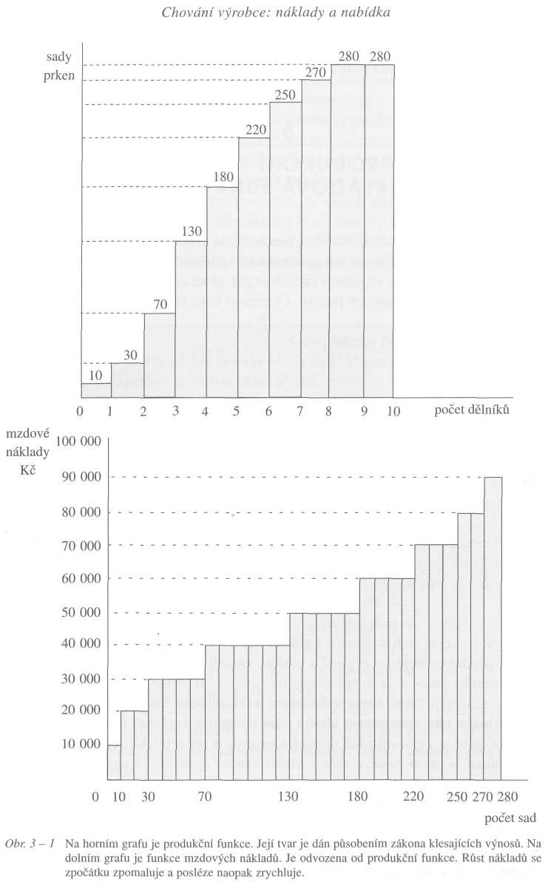
Produkční funkce a nákladová funkce firmy

Průběh produkční funkce ovlivňuje tvar nákladové funkce. Na spodním grafu obrázku 3 - 1 vidíte průběh mzdových nákladů, které jsou odvozeny z produkční funkce. Předpokládáme, že mzda jednoho dělníka je 10 000 Kč. Jak vidíte, růst mzdových nákladů se nejprve zpomaluje a posléze zrychluje. Zrychlování růstu mzdových nákladů je právě způsobeno klesajícími výnosy z jejich práce.
Nyní se podívejme na nákladovou funkci. Nákladová funkce ukazuje, jak se zvyšují celkové náklady v závislosti na růstu produkce. Musíme přitom rozlišovat variabilní a fixní náklady, protože reagují na růst produkce odlišně.
Náklady na výrobu prken
Sledujme měsíční náklady na produkci prken. Celkové fixní náklady se skládají z nájemného za 5 cirkulárek, z implicitního nájemného za pozemek a z implicitní mzdy majitele pily. Dejme tomu, že fixní náklady jsou 80 000 Kč a nezávisí na počtu vyráběných prken.
Celkové variabilní náklady se skládají z mezd dělníků na pile a ze spotřeby dřeva. Předpokládáme, že měsíční mzda jednoho dělníka je 10 000 Kč a dřevo spotřebované na jednu sadu prken stojí 500 Kč. Funkci celkových variabilních nákladů zachycuje tabulka.

Počet | Počet | Mzdové náklady | Náklady na dřevo | Celkové
sad | dělníků | (počet dělníků | (počet sad x 500) | variabilní
 |  | x 10 000) |  | náklady
10 | 1 | 10 000 Kč | 5 000 Kč | 15 000 Kč
30 | 2 | 20 000 Kč | 15 000 Kč | 35 000 Kč
70 | 3 | 30 000 Kč | 35 000 Kč | 65 000 Kč
130 | 4 | 40 000 Kč | 65 000 Kč | 105 000 Kč
180 | 5 | 50 000 Kč | 90 000 Kč | 140 000 Kč
220 | 6 | 60 000 Kč | 110 000 Kč | 170 000 Kč
250 | 7 | 70 000 Kč | 125 000 Kč | 195 000 Kč
270 | 8 | 80 000 Kč | 135 000 Kč | 215 000 Kč
280 | 9 | 90 000 Kč | 140 000 Kč | 230 000 Kč
Křivku celkových nákladů vidíte na obrázku 3-2. Skládá se z celkových fixních nákladů a z celkových variabilních nákladů. Variabilní náklady se skládají z nákladů na dřevo (černé sloupky) a ze mzdových nákladů (červené sloupky). Náklady na dřevo rostou lineárně, avšak mzdové náklady nikoli - jejich růst se zpočátku zpomaluje a od určitého rozsahu produkce se zrychluje. To je právě způsobeno klesajícími výnosy z práce, jak jste je viděli na produkční funkci.

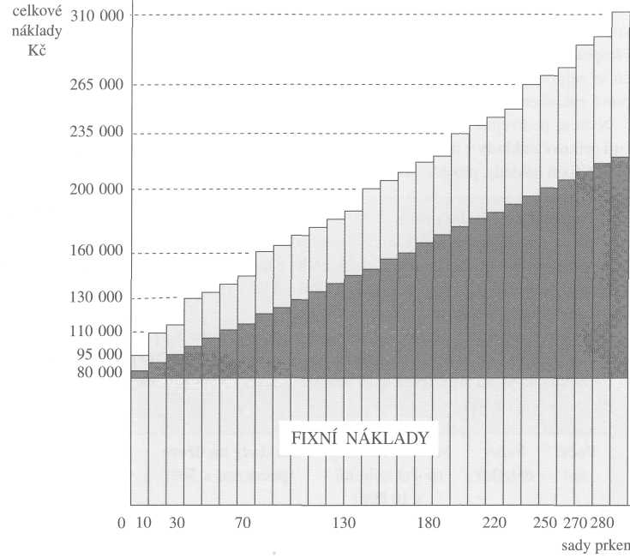
Chování výrobce: náklady a nabídka
Obr. 3-2 Celkové náklady se skládají z celkových fixních nákladů (šedý obdélník), variabilních nákladů na dřevo, které rostou lineárně (černé sloupky), a variabilních mzdových nákladů, jejichž růst je ovlivněn klesajícími výnosy z práce (červené sloupky).
Z funkce celkových nákladů můžeme odvodit funkci průměrných nákladů a funkci mezních nákladů.
Průměrné náklady (též jednotkové náklady) jsou náklady na jednotku produkce. Zjistíme je, když celkové náklady vydělíme objemem produkce. Mezní náklady udávají přírůstek celkových nákladů, vyvolaný zvýšením produkce o jednotku.
Obrázek 3-3 nám ukazuje, jak odvodíme křivku průměrných nákladů a křivku mezních nákladů z křivky celkových nákladů. Podívejme se například na bod A na křivce celkových nákladů (horní graf). Jaké jsou průměrné náklady na produkci Q₁? Zjistíme je, když dělíme celkové náklady objemem produkce. Celkové náklady jsou vynášeny na svislé ose, takže jejich velikost na produkci Q₁ je dána úsečkou AQ_{1.} Velikost produkce je dána úsečkou OQ₁. Podíl celkových nákladů a produkce je tedy podílem úseček AQ₁ a OQ₁, což, jak z grafu vidíme, je podíl protilehlé a přilehlé odvěsny pravoúhlého trojúhelníku OAQ₁. Průměrné náklady na produkci Q₁ jsou dány sklonem úsečky OA.⁴
Neboli tangentou úhlu, který tato úsečka svírá s vodorovnou osou.
Produkční funkce a nákladová funkce firmy
Jaké jsou mezní náklady při produkci Q₁? Mezní náklady jsou (uvažujeme-li malé změny produkce) derivací celkových nákladů. Jejich velikost při produkci Q₁ je tedy dána sklonem tečny a dotýkající se funkce celkových nákladů v bodě A.
Přenesme nyní velikost těchto průměrných nákladů a mezních nákladů na spodní graf. Vidíme, že při produkci Q₁ jsou mezní náklady menší než průměrné náklady, protože sklon tečny a je menší než sklon úsečky OA.
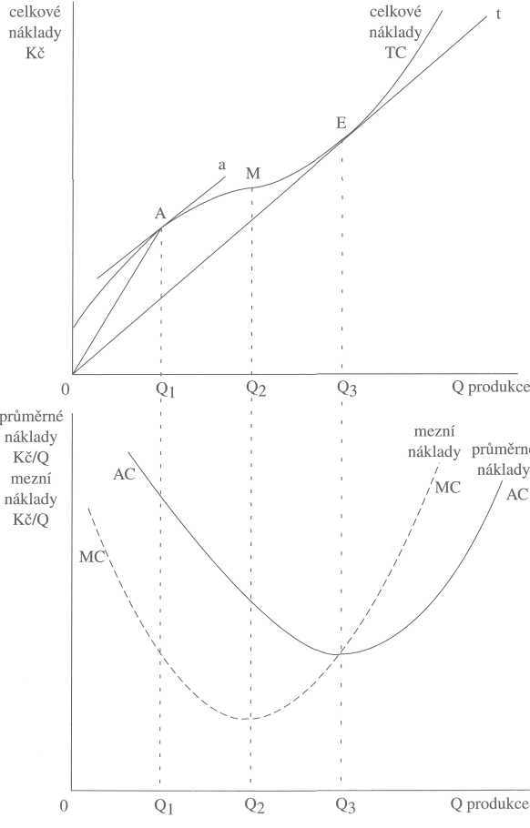
Obr. 3-3 V horní části obrázku je křivka celkových nákladů TC. Z ní jsou na spodním grafu odvozeny křivky průměrných nákladů AC a mezních nákladů MC.
Chování výrobce: náklady a nabídka
Na nákladové funkci jsou pro nás zajímavé dva body: bod M a bod E. Až do bodu M mezní náklady klesají a poté rostou. Proto, jak je vidět na spodním grafu, až do produkce Q₂ je křivka mezních nákladů MC klesající, poté se stává rostoucí.
Ještě důležitějším bodem bude pro nás bod E. Až do tohoto bodu jsou průměrné náklady klesající, poté začínají růst. Zároveň vidíme, že v bodě E jsou průměrné náklady stejné jako mezní náklady, protože úsečka OE je totožná s tečnou v bodě E. Na spodním grafu proto vidíme, že křivka průměrných nákladů AC a křivka mezních nákladů MC se protínají v bodě minima křivky průměrných nákladů.
Nakonec si ještě rozlišíme průměrné fixní náklady a průměrné variabilní náklady. Průměrné fixní náklady jsou fixní náklady na jednotku produkce. Zjistíme je jako podíl celkových fixních nákladů a produkce. Průměrné variabilní náklady jsou variabilní náklady na jednotku produkce. Obrázek 3-4 ukazuje všechny tři křivky průměrných nákladů. Funkce průměrných fixních nákladů je klesající (je to hyperbola), protože celkové fixní náklady jsou konstantní, a dělíme-li je rostoucí produkcí, budou jednotkové fixní náklady klesat. Funkci průměrných variabilních nákladů můžeme zjistit tak, že od průměrných nákladů odečteme průměrné fixní náklady.
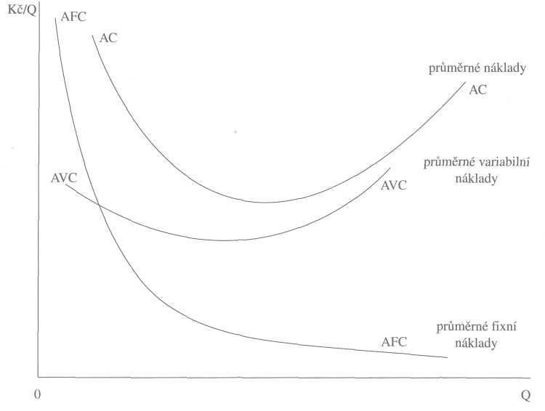
Obr. 3-4 Průměrné náklady - Křivka průměrných fixních nákladů AFC je hyperbola. Křivku průměrných variabilních nákladů AVC získáme jako rozdíl průměrných nákladů AC a průměrných fixních nákladů AFC.
Optimální objem produkce (rovnováha firmy)
3.8
OPTIMÁLNÍ OBJEM PRODUKCE (ROVNOVÁHA FIRMY)
Cílem výrobce je maximalizovat zisk. Vezměme si jako příklad zemědělce pěstujícího pšenici. Kolik pšenice má pěstovat, aby maximalizoval svůj zisk? Intuitivně vás může napadnout, že by jí měl vyprodukovat „co nejvíce". Tato odpověď však není správná. Když bude zemědělec stále zvyšovat produkci pšenice, například používáním většího množství hnojiv nebo zaměstnáváním více dělníků, začnou se mu posléze zvyšovat mezní náklady.
Kolik pšenice pěstovat?
Pan Svoboda pěstuje pšenici. Může zvyšovat její produkci tak, že bude více hnojit a zvyšovat náklady na ošetřování a kultivaci. V tom případě se posléze začnou zvyšovat náklady na dodatečnou tunu pšenice - mezní náklady. Může také zvětšovat plochu osetou pšenicí - bude ale postupně osévat půdu, která se stále méně hodí pro pšenici. A opět se mu budou zvyšovat mezní náklady na pšenici.
Kolik pšenice má pan Svoboda pěstovat, aby maximalizoval zisk?
Tabulka ukazuje mezní náklady na pšenici, které ukazují přírůstek celkových nákladů na další tunu pšenice. Pan Svoboda je porovnává s cenou pšenice.

(1) | (2) | (3) | (4) | (5) = (4) x (1) | (6) = (5)-(2)
Pšenice | Celkové | Mezní | Cena | Celkový | Celkový
(t) | náklady (Kč) | náklady (Kč/t) | (Kč/t) | příjem (Kč) | zisk (Kč)
82 | 300 000 |  |  | 328 000 | 28 000
 |  | 3 500 | 4 000
83 | 303 500 |  |  | 332 000 | 28 500
 |  | 3 700 | 4 000
84 | 307 200 |  |  | 336 000 | 28 800
 |  | 3 900 | 4 000
85 | 311 100 |  |  | 340 000 | 28 900
 |  | 4 100 | 4 000
86 | 315 200 |  |  | 344 000 | 28 800
 |  | 4 300 | 4 000
87 | 319 500 |  |  | 348 000 | 28 500
 |  | 4 500 | 4 000
88 | 324 000 |  |  | 352 000 | 28 000

Chování výrobce: náklady a nabídka
Pan Svoboda bude zvyšovat produkci pšenice, dokud je cena větší než mezní náklady. Prodejem dodatečné tuny pšenice totiž v takovém případě získává více, než kolik jej stojí na nákladech. Bude tedy pěstovat 85 tun pšenice. Osmdesátou šestou tunu už nebude chtít, protože přírůstek nákladů na ni (4 100 Kč) by byl větší než přírůstek příjmu z ní (4 000 Kč), takže jeho zisk by klesal. Nebude chtít ani snížit produkci na 84 tuny, protože ztráta příjmu (4 000 Kč) by byla větší než úspora nákladů (3 900 Kč).
Pro větší názornost si jeho rozhodování znázorníme obrázkem 3-5, který zachycuje Svobodovu analýzu nákladů a výnosů. Červené sloupky znázorňují jeho mezní náklady na tunu pšenice a šedé sloupky znázorňují mezní příjem z tuny pšenice - v tomto případě její cenu.
Kdyby se však cena zvýšila dejme tomu na 4 300 Kč/t, chtěl by pan Svoboda pěstovat 87 tun pšenice.
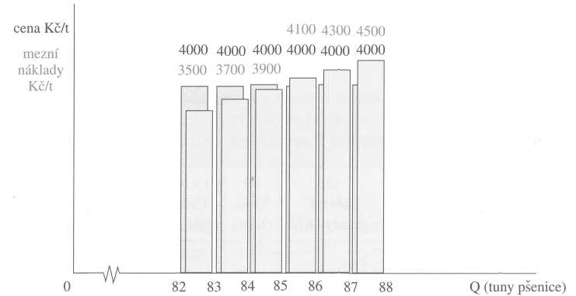
Obr. 3-5 Šedé sloupky znázorňují cenu pšenice. Červené sloupky znázorňují rostoucí mezní náklady na pšenici. Pan Svoboda bude pěstovat 85 tun pšenice, protože mezní náklady na 86. tunu by už byly vyšší než cena.
Přírůstek celkového příjmu, dosažený z prodeje dodatečné jednotky produkce, se nazývá mezní příjem. V našem příkladu, kdy cena pšenice je stále stejná, je mezní příjem totožný s cenou. (Jak uvidíme později, jedná se o speciální případ nastávající jen na tzv. dokonalém trhu.)
Výrobce bude zvyšovat produkci, dokud jsou mezní náklady nižší než mezní příjem. Optimální objem produkce bude ten, při němž se mezní náklady rovnají meznímu příjmu - v takovém případě výrobce maximalizuje svůj zisk. Tuto situaci nazýváme rovnováhou firmy, protože při jejím dosažení firma nemá důvod produkci ani snižovat, ani zvyšovat.
Nabídka firmy v krátkém období
Obrázek 3-6 znázorňuje tuto rovnováhu. Úsečka a měří ekonomický zisk z jednotky produkce (rozdíl mezi cenou a průměrnými náklady). Celkový ekonomický zisk je dán plochou šedého obdélníka.
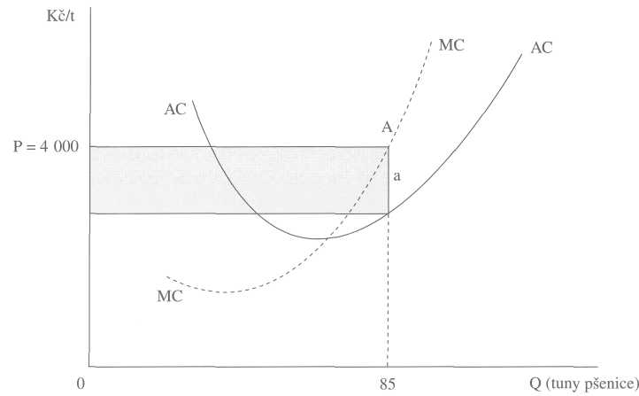
Obr. 3-6 Výrobce je ve své rovnováze (maximalizuje zisk) v bodě A, kde se jeho mezní náklady rovnají ceně. Při ceně 4 000 Kč/t bude pěstovat 85 tun pšenice. Bude přitom dosahovat ekonomický zisk o velikosti úsečky a (rozdíl mezi cenou a průměrnými jednotkovými náklady). Jeho celkový ekonomický zisk je dán plochou šedého obdélníka.
3.9
NABÍDKA FIRMY V KRÁTKÉM OBDOBÍ
Nabídka je funkce, která ukazuje závislost nabízeného množství statku na jeho ceně. Víme již, jak firma nalezne svůj optimální (nejvíce ziskový) objem produkce. To nám umožňuje odvodit její nabídkovou funkci. Přitom však musíme odlišit krátké období a dlouhé období.
Krátké období je období, kdy firma ještě neuvažuje o odchodu z trhu. Je dokonce ochotna nést krátkodobě určitou ztrátu. To znamená, že v krátkém období se nemění počet firem na trhu daného statku. Firmy z trhu neodcházejí a nové firmy na něj nevstupují.
Nyní si ukažme, jak se formuje nabídka firmy v krátkém období.
Chování výrobce: náklady a nabídka
Maximálně zisková produkce pšenice
Zůstaneme u příkladu zemědělce pěstujícího pšenici. Jak již víme, optimální objem produkce je ten, při kterém jsou mezní náklady rovny meznímu příjmu -v tomto případě ceně.
K nalezení optimální produkce využijeme křivky mezních nákladů, jak ji znázorňuje obrázek 3-7. Na tomto obrázku jsou znázorněny nákladové funkce zemědělské usedlostí pana Svobody. AC je funkce průměrných (jednotkových) nákladů, AVC je funkce průměrných (jednotkových) variabilních nákladů a MC je funkce mezních nákladů.⁵
Z předchozího příkladu víme, že při ceně pšenice 4 000 Kč/t bude chtít pan Svoboda vypěstovat a na trhu nabízet 85 tun pšenice. Bod A bude jedním bodem jeho nabídky.
Ale co když cena pšenice vzroste na 4 300 Kč/t? Představme si, že by pěstoval dále 85 tun. Pak by byly mezní náklady nižší než cena 4 300 Kč/t. Kdyby vypěstoval další tunu pšenice, zvýší svůj zisk o 300 Kč - o rozdíl mezi cenou a mezními náklady. Bude schopen zvyšovat zisk až do produkce 87 tun, kdy už jsou mezní náklady také 4 300 Kč/t, tedy stejné jako cena. Jinými slovy, pan Svoboda se bude chtít dostat do bodu B, který je novým bodem rovnováhy pro cenu 4 300 Kč/t. Nalezli jsme tím druhý bod jeho nabídky. Máme dva body nabídky: A a B.
Minimálně ztrátová produkce pšenice
Nyní předpokládejme, že cena pšenice klesla na 2 700 Kč/t. Podívejme se opět na obrázek. Pan Svoboda bude v tomto případě ve ztrátě, protože jeho průměrné (jednotkové) náklady jsou při každém objemu produkce vyšší než tato cena. Ale snaží se alespoň minimalizovat ztrátu. Představme si, že by produkoval 85 tun. Pak by byly mezní náklady (4 000 Kč) vyšší než cena (2 700 Kč). Když sníží produkci pšenice o 1 tunu, sníží svou ztrátu o 1 300 Kč. Kam až má pan Svoboda snižovat produkcí své pšenice? Až do 77 t, kdy jsou již mezní náklady 2 700 Kč/t, tedy stejné jako cena. V bodě C tedy pan Svoboda minimalizuje svou ztrátu. Bod C představuje další bod jeho nabídky v krátkém období.
Zastavení činnosti
Když cena pšenice poklesne pod 2 200 Kč/t, nepokryje panu Svobodovi ani průměrné variabilní náklady - náklady na ošetřování, kultivaci a sklizeň zaseté pšenice. Proto se rozhodne raději pro její zaorání do země. Jeho sklizeň bude tedy (při této ceně) nulová.
⁵ Používáme standardní zkratky převzaté z anglických textů: AVC = average variable cost, AC = average cost, MC = marginal cost.
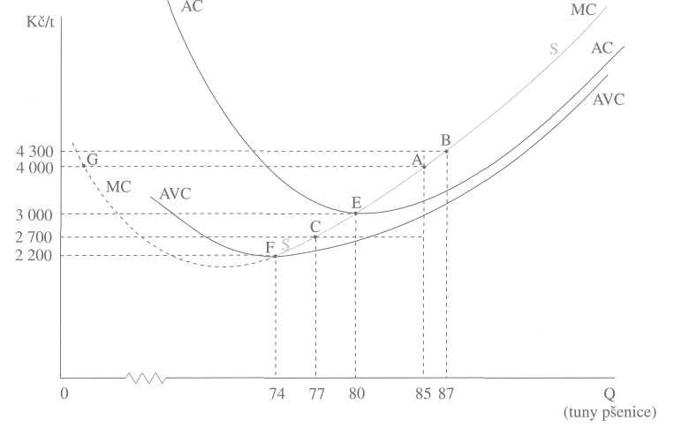
Nabídka firmy v krátkém období
Obr. 3-7 Firma vyrovnává mezní náklady s mezním příjmem (v tomto případě s cenou). Křivka nabídky firmy (na obrázku vyznačena červeně) je dána částí křivky jejích mezních nákladů. Počátkem nabídkové křivky je bod minima průměrných variabilních nákladů.
Viděli jste, že rovnost mezních nákladů a mezního příjmu (ceny) je podmínkou maximalizace zisku, popřípadě (je-li firma ztrátová) minimalizace ztráty. Teď už můžeme odvodit nabídku výrobce v krátkém období. Je-li cena pšenice 4 000 Kč/t, bude chtít zemědělec vyrábět takové množství, jehož mezní náklady nepřesáhnou 4 000 Kč/t. Podívejte se na obrázek 3-7. Platí to ve dvou bodech: A a G. Avšak bod G nepřichází v úvahu, protože tam jsou, jak z grafu vidíte, průměrné (jednotkové) náklady vyšší než cena, takže výrobce by měl ztrátu. Proto bude firma volit produkci 85 t, neboť zde je cena vyšší než průměrné (jednotkové) náklady, takže bude mít zisk.
Při ceně 4 300 Kč/t bude chtít produkovat 87 tun a při ceně 2 700 Kč/t bude chtít produkovat 77 tun. Nalezli jsme tři body nabídky zemědělce: A, B a C. Takto můžeme nalézt další body nabídky. Spojíme-li je, dostaneme křivku nabídky výrobce v krátkém období.
Jak z grafu vidíte, křivka nabídky firmy v krátkém období je totožná s částí křivky mezních nákladů firmy. Počátečním bodem nabídkové křivky je minimum křivky průměrných variabilních nákladů. Výrobce je sice v krátkém období ochoten nést ztrátu, ale pouze do výše fixních nákladů. Poklesne-li cena pod průměrné variabilní náklady, výrobce zastaví činnost a nabízené množství je nulové.
Chování výrobce: náklady a nabídka
3.10
NABÍDKA FIRMY V DLOUHÉM OBDOBÍ - DLOUHODOBÁ ROVNOVÁHA FIRMY
V krátkém období se počet firem na trhu nemění. Ale v dlouhém období již firmy z trhu odcházejí, mají-li ekonomickou ztrátu. Rovněž nové firmy na tento trh vstupují, dosahuje-li se na něm ekonomického zisku.
Jaká je nabídka firmy v dlouhém období? Zůstaňme u našeho příkladu pěstitele pšenice.
Nabídka zemědělce v dlouhém období
Podívejte se na obrázek 3-8. Je-li cena pšenice 2 700 Kč/t, pan Svoboda minimalizuje ztrátu při 77 tunách pšenice. Má ekonomickou ztrátu 500 Kč z každé tuny pšenice (rozdíl mezi průměrnými náklady a cenou). Ztrátu je však ochoten nést jen v krátkém období. Pokud se situace na trhu pšenice nelepší a její cena zůstává nízká, přestane na svém poli pěstovat pšenici a začne pěstovat jinou plodinu (například oves). To znamená, že odchází z trhu pšenice na jiný trh (například na trh ovsa).
Je pravděpodobné, že i jiní zemědělci, dosahující ztráty jako pan Svoboda, začnou odcházet z trhu pšenice na jiné trhy (začnou například pěstovat jiné plodiny). To ale sníží množství pšenice na trhu a její cena začne růst. Kam až musí vzrůst cena pšenice, aby se zastavil odchod pěstitelů pšenice z trhu? Musí vzrůst až na úroveň průměrných nákladů. Jakmile cena dosáhne 3 000 Kč/t, bude zemědělec pěstovat 80 tun pšenice a dosahovat nulového ekonomického zisku.
Ale co když cena vzroste například na 4 000 Kč/t? Pak budou producenti pšenice, jako je pan Svoboda, pěstovat 85 tun pšenice a budou z každé tuny dosahovat ekonomického zisku 700 Kč. Existence ekonomického zisku však bude signalizovat, že je trh pšenice ziskovější než jiné trhy. To bude lákat další zemědělce ke vstupu na trh pšenice. Počet producentů pšenice se začne zvyšovat, množství nabízené pšenice na trhu poroste a její cena se v důsledku toho začne snižovat. Kam až musí cena klesnout, aby se zastavil příchod dalších zemědělců na trh pšenice? Musí klesnout až na 3 000 Kč/t. Tehdy ekonomický zisk zmizí a s ním zmizí i lákadlo ke vstupu dalších producentů na trh.
Nabídka firmy v dlouhém období - dlouhodobá rovnováha firmy

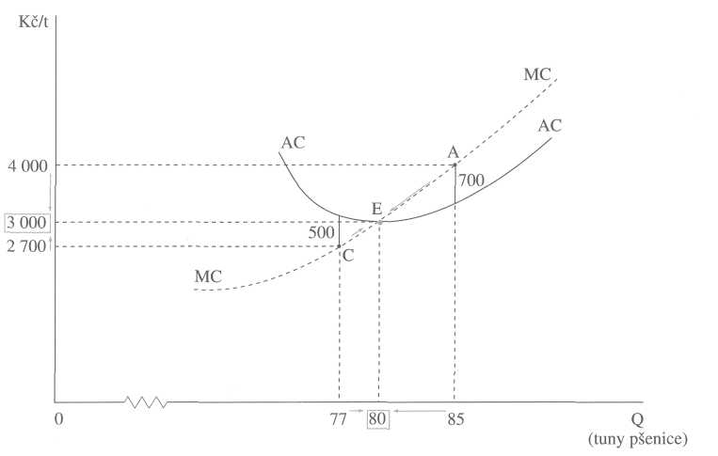

Obr. 3 -!

Je-li cena vyšší než průměrné náklady (jako je tomu v bodě A), v dlouhém období ekonomický zisk láká na trh nové firmy, což posléze sníží cenu. Je-li cena nižší než průměrné náklady (jako v bodě C), ekonomická ztráta v dlouhém období motivuje firmy k odchodu z trhu, což vede k růstu ceny.

Obrázek 3-8 nám znázorňuje, jak změna počtu firem na trhu (jejich odchody, resp. příchody) udržuje v dlouhém období cenu na úrovni průměrných nákladů a ekonomický zisk na nule. Křivka nabídky se v dlouhém období mění v jediný bod nabídky.
Hovoříme-li o rovnováze firmy, musíme odlišit rovnováhu firmy v krátkém a v dlouhém období. V krátkém období je firma v rovnováze (tj. nemá podnět ke změnám své produkce), jsou-li mezní náklady rovny meznímu příjmu. Přitom firma může dosahovat ekonomický zisk (případně ekonomickou ztrátu). V dlouhém období však firma nebude dosahovat ekonomický zisk ani ekonomickou ztrátu. Dlouhodobá rovnováha firmy se ustálí tam, kde se její mezní náklady rovnají meznímu příjmu, a současně firma dosahuje nulového ekonomického zisku. Tato situace je rovnováhou firmy a současně i rovnováhou trhu. Rovnováhou trhu v tom smyslu, že firmy z trhu neodcházejí ani na něj nové firmy nevstupují, takže produkce celého trhu se nemění.
Když slyšíme o „dlouhodobé rovnováze", mohlo by to v nás vyvolat dojem, že firmy v takové situaci „ustrnou" na dlouhou dobu. Tak tomu ovšem není. Firmy pod tlakem konkurence neustále hledají možnosti, jak snížit své náklady. Podaří-li se firmě uskutečnit nějakou inovaci (například přijít s novým výrobkem, vyvinout lepší technologii nebo provést organizační zlepšení), sníží se její náklady, její nákladové křivky se posunou dolů a vznikne jí ekonomický zisk. Ostatní firmy ale nezahálejí a také hledají cesty ke snížení svých nákladů. Ekonomický zisk láká nové firmy ke vstupu na

Chování výrobce: náklady a nabídka
takový trh. To posléze vytvoří novou dlouhodobou rovnováhu při nižších nákladech a při nižší ceně. Tak se dlouhodobá „rovnováha" neustále mění.
Pojmem „dlouhodobá rovnováha" chceme tedy vyjádřit pouze to, že na trzích se prosazuje tendence k nulovému ekonomickému zisku. Kladný ekonomický zisk firem je přechodnou situací. Úsilí všech firem o snižování nákladů tlačí cenu dolů a ekonomický zisk k nule.
Ale proč se vlastně firmy snaží snižovat náklady, zavádět lepší výrobní postupy, zdokonalovat své výrobky atd., když ekonomický zisk, kterého tím dosáhnou, jim zase zmizí? Protože nezmizí ihned, ale až za určitou dobu. Chvíli trvá, než ostatní konkurenti úspěšnou firmu doženou. Každé firmě se vyplatí usilovat o ekonomický zisk, i když je krátkodobý. A je-li firma ve svém úsilí o ekonomický zisk vytrvalá a novými zlepšeními jej stále obnovuje, jinými slovy, udržuje-li se „na špičce" konkurenčních dostihů o ekonomické zisky, bude dlouhodobě prosperovat.
Je to právě honba firem za ekonomickými zisky, která je motorem ekonomického růstu. Ale tím, kdo skutečně sklízí plody tohoto úsilí výrobců, je nakonec spotřebitel. Když se firmám podaří snížit náklady, konkurence je donutí snížit ceny a spotřebitelé mohou kupovat více statků.
3.11
ZMĚNY NABÍDKY
Tak jako v případě poptávky, musíme i v případě nabídky odlišovat pojmy nabízené množství a nabídka. Nabídka je funkce, která vyjadřuje závislost nabízeného množství na ceně. Pokud je změna ceny příčinou změny množství, firma se posouvá podél své nabídkové křivky. Pokud se však změní jiné okolnosti, může to změnit nabídku, tj. posunout nabídkovou křivku. Následující příklady nám problém pomohou objasnit.
Růst poptávky po pšenici
Spotřebitelé zvýšili svou poptávku po moučných výrobcích. V důsledku toho vzrostla poptávka po pšenici a tudíž také cena pšenice. Pan Svoboda reaguje na zvýšení ceny pšenice tak, že zvyšuje její produkci a nabízené množství, dokud se jeho mezní náklady nevyrovnají zvýšené ceně pšenice.
Obrázek 3-9 ukazuje, jak se mění nabízené množství v odezvu na změnu ceny. Nabídka zemědělce je stejná, pouze se posouvá podél ní nahoru.
Zvýšení nákladů na hnojení
Představte si hypotetickou situaci, že by vláda (v rámci své ekologické politiky) zakázala používání některých hnojiv v zemědělství, protože tato hnojiva mají
Změny nabídky
nežádoucí účinky na životní prostředí. Pan Svoboda, který je dosud používal, byl nucen přijít na jiná, ekologicky příznivější, avšak dražší hnojiva. Zvýšily se mu náklady - jeho nákladové křivky se posunuly vzhůru.
To nám ukazuje obrázek 3 - 10. Nyní vypěstuje každé množství pšenice s vyššími náklady než dříve. Jestliže původně pěstoval 85 tun pšenice, nyní zjistí, že jsou mezní náklady na toto množství vyšší než cena pšenice. Proto pan Svoboda snižuje množství, dokud nejsou mezní náklady opět rovny ceně.
V tomto případě došlo ke změně nabídky: nabídka se snížila. Nabídková křivka se posunula, shodně s posunem křivky mezních nákladů, vzhůru.
Krupobití
Krupobití zničilo panu Svobodovi část úrody pšenice. Předpokládal, že sklidí a prodá 85 tun, ale nakonec sklidil pouze 75 tun.
Toto lze rovněž interpretovat jako pokles nabídky, jak to ukazuje obrázek 3-11: nabídková křivka se posunula vlevo. (V tomto případě nabídková křivka „opustila" křivku mezních nákladů a posunula se oproti ní vlevo.)
Příklady ukazují, že nabídka se může změnit v důsledku změny nákladů nebo v důsledku neočekávané změny některých (např. přírodních) podmínek.

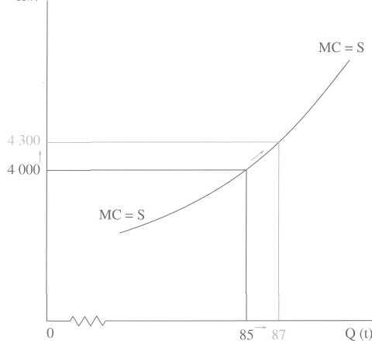
Kč/t
Obr. 3-9 Růst poptávky po moučných výrobcích zvýšil cenu pšenice. Proto se výrobce posouvá podél nabídkové křivky nahoru.

Chování výrobce: náklady a nabídka

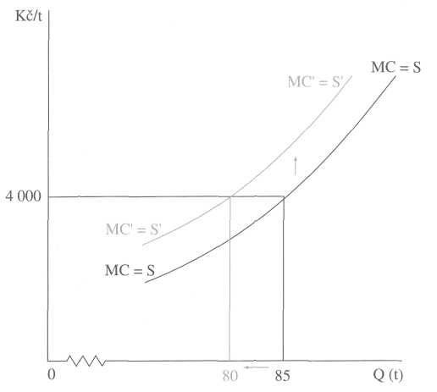
Obr. 3-10 V důsledku zvýšení nákladů se křivka mezních nákladů, tedy nabídková křivka výrobce, posouvá nahoru.

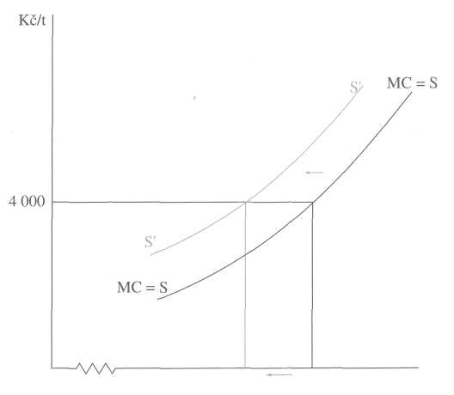
0 75 85 Q(t)
Obr. 3-11 Krupobití zničilo část úrody pšenice. Proto se její nabídka posunula vlevo.

Tržní nabídka
3.12
TRŽNÍ NABÍDKA
Tržní nabídka je součtem nabídek jednotlivých firem. Musíme přitom opět rozlišovat tržní nabídku krátkého a dlouhého období. Tržní nabídku krátkého období získáme jako součet krátkodobých nabídek firem, které jsou na trhu.
Tržní nabídka pšenice v krátkém období
Grafické odvození tržní nabídky nám ukazuje obrázek 3-12. Na levém grafu je krátkodobá nabídka jednoho zemědělce. Na pravém grafu je tržní nabídka. Předpokládejme, že na trh pšenice dodává 1000 zemědělců, kteří mají identické nákladové křivky. Při ceně 3 000 Kč/t dodává každý z nich 80 tun, takže při této ceně se na trhu nabízí 80 000 tun pšenice. Když se cena zvýší na 4 000 Kč/t, bude každý z nich nabízet 85 tun, celkem tedy bude nabízené množství na trhu 85 000 tun.
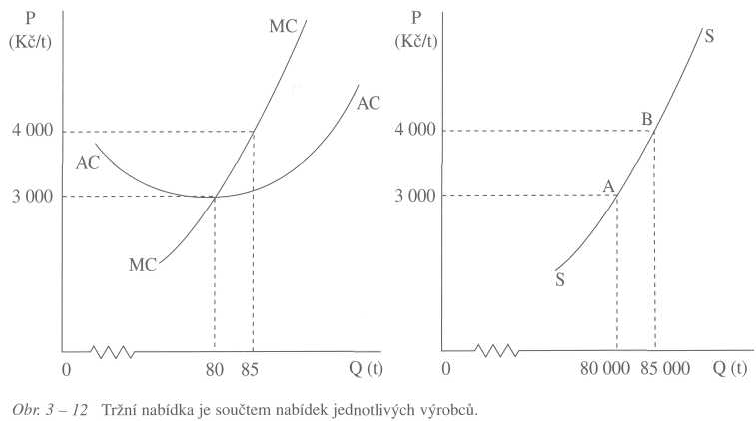
Poněkud obtížnější je pochopit tržní nabídku dlouhého období. V dlouhém období, jak víte, vede růst ceny k příchodu nových firem na trh. To ovšem cenu zase tlačí dolů. Znamená to snad, že v dlouhém období může produkce růst i bez zvyšování ceny? Přečtěte si příklad.
Tržní nabídka pšenice v dlouhém období
Při ceně pšenice 3 000 Kč/t bylo na trhu tisíc producentů pšenice s obdobnými nákladovými křivkami. Při této ceně bylo nabízené množství na trhu 80 000 tun.
Chování výrobce: náklady a nabídka
Pak se zvýšila poptávka po pšenici a s ní i cena pšenice na 4 000 Kč/t. Ekonomický zisk však láká na trh pšenice další zemědělce a jejich příchod tlačí cenu opět dolů.
Noví producenti pšenice ovšem potřebují další půdu. Rostoucí poptávka po orné půdě vede k růstu nájemní ceny půdy, protože výměra půdy, vhodné pro pěstování pšenice, je omezená. Vyšší nájemné pocítí všichni zemědělci - i ti, kteří byli již dříve na trhu. Náklady na pšenici tedy rostou. Ukazuje to levý graf obrázku 3-13. Růst nájemného posouvá křivky nákladů nahoru.
Jakmile se cena „setká" s rostoucími náklady, což bude dejme tomu při 3 400 Kč/t, zmizí ekonomický zisk a ustane příchod dalších zemědělců na trh pšenice. Počet producentů pšenice se zvýšil z původních 1000 například na 1200. Jak velké množství pšenice bude pak na trhu nabízeno při ceně 3 400 Kč? Bude to 96 000 tun (1200 x 80).
Obrázek 3-13 nám ukazuje, jak se formuje tržní nabídka pšenice dlouhého období. Po příchodu nových producentů na trh roste nájemné za půdu, a tudíž rostou náklady.
Obrázek 3-14 pak porovnává tržní nabídku krátkého a dlouhého období. Ačkoli je dlouhodobá tržní nabídka rostoucí, je méně strmá než nabídka krátkého období. Je to proto, že v krátkém období se produkce zvyšuje pouze nadměrným využíváním kapacit firem, které jsou na trhu, zatímco v dlouhém období se produkce zvyšuje příchodem nových firem.
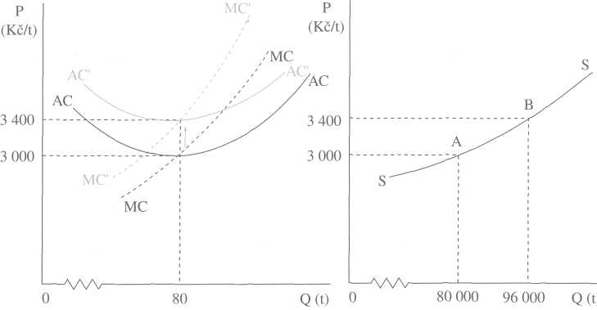
Obr. 3-13 Tržní nabídka pšenice je i v dlouhém období rostoucí, protože s příchodem nových producentů roste nájemné za půdu, a tudíž rostou náklady.
Tržní nabídka
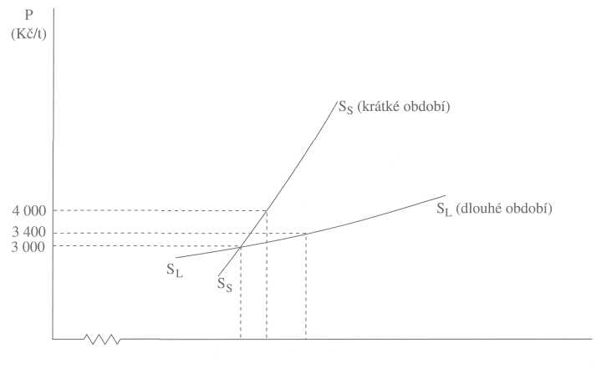
0 80 000 85 000 96 000 Q (t)
Obr. 3-14 Křivka tržní nabídky dlouhého období je méně strmá než křivka tržní nabídky krátkého období.
Příklad ukazuje, že růst produkce statku posléze naráží na nedostatek výrobních faktorů specifických pro daný statek. V našem příkladě to je orná půda, vhodná pro pěstování pšenice. Ale není to jen u zemědělských produktů. Téměř každý statek potřebuje ke své výrobě nějaké specifické výrobní faktory. Jeho produkce se může dále zvyšovat jen vtahováním jiných výrobních faktorů, pro dané účely méně vhodných. Vezměme si například stavebnictví.
Růst stavební výroby
Zvyšuje se výstavba domů. Aby mohly stavební firmy více stavět, potřebují více dělníků stavebních profesí - například zedníků a tesařů. Roste tedy poptávka po zednících a tesařích. Ale protože je počet vyučených zedníků a tesařů omezen, může stavební výroba dále růst pouze „vtahováním" lidí jiných profesí. Ti však nejsou vyučenými zedníky ani tesaři - jsou to například řidiči nebo horníci. Opustit stávající zaměstnání a pracovat jako zedníci nebo tesaři - to pro ně znamená náklady. Musí se rekvalifikovat. Někteří musí opustit svá dobře placená povolání. Kromě toho nesou riziko - co když konjunktura ve stavebnictví pomine a oni změní povolání zbytečně? „Vtáhnout" nové lidi do stavebních profesí lze jen za cenu zvýšení mezd těchto stavebních profesí. Vyšší mzdy pak budou dostávat nejen nově příchozí, ale i původní stavební dělníci, protože konkurence mezi stavebními firmami o tyto dělníky „vytáhne" jejich mzdy nahoru.
Vyšší mzdy zedníků a tesařů ovšem zvyšují náklady stavebních firem, což se nakonec musí promítnout do vyšší ceny domů. Růst stavební výroby je tudíž doprovázen rostoucími náklady.
Chování výrobce: náklady a nabídka
Jak vidíte, růst produkce je i v dlouhém období ve většině případů podmíněn rostoucí cenou. Je to proto, že téměř každý statek potřebuje ke své výrobě určité pro něj specifické výrobní faktory. Růst produkce statku zvyšuje poptávku po specifických faktorech nutných k jeho výrobě, a protože jejich množství je omezeno, rostou ceny těchto faktorů. Růst produkce tak vyvolává rostoucí náklady. Proto má dlouhodobá nabídka u většiny statků rostoucí průběh.
Jak jsme viděli, nabídka je určena náklady. Z obrázků, které nám ukazují odvození tržní nabídky (krátkodobé i dlouhodobé), vidíme, že tržní nabídka je funkcí mezních nákladů. Cena, kterou firmy docilují, je totiž rovna jejich mezním nákladům.
SHRNUTÍ
- Při ekonomických rozhodnutích nebere člověk v úvahu utopené náklady.
Utopené náklady člověk nese, ať se rozhodne pro kteroukoli z volených možností.
- Podstatou nákladů je obětovaná příležitost. Nákladem příležitosti je oběto
vaný výnos nebo užitek, který bychom mohli mít v druhé nejlepší příležitosti.
D Explicitní náklady platí výrobce za používání cizích výrobních faktorů. Implicitní náklady jsou obětované příležitosti výrobcových vlastních faktorů. Ekonomické náklady zahrnují náklady explicitní i implicitní. Ekonomický zisk je rozdíl mezi příjmem a ekonomickými náklady. Výrobce odchází do jiné příležitosti, jakmile je jeho ekonomický zisk záporný (změní se v ekonomickou ztrátu).
□ Variabilní náklady se mění s rozsahem činnosti. Pokud výroba roste, rostou
i variabilní náklady, pokud výroba klesá, klesají také. Fixní náklady nezávisí na
rozsahu činnosti a vznikají, i když se nevyrábí.
D Firma je ochotna nést krátkodobě ekonomickou ztrátu, ale jen do výše fixních nákladů. Pokud její příjem již nepokrývá ani variabilní náklady, přikročí k zastavení činnosti. V dlouhém období není firma ochotna nést žádnou ekonomickou ztrátu a odchází z trhu do jiné příležitosti.
- Nákladová funkce ukazuje závislost nákladů na objemu produkce. Je odvo
zena od produkční funkce. Průměrné náklady jsou náklady na jednotku produkce.
Mezní náklady udávají přírůstek celkových nákladů, vyvolaný zvýšením produkce
o jednotku.
- Přírůstek celkového příjmu, dosažený prodejem dodatečné jednotky produk
ce, se nazývá mezní příjem. Výrobce bude zvyšovat produkci do takového objemu,
kdy se již mezní náklady rovnají meznímu příjmu. V takovém případě je zisk maxi
malizován. Tuto situaci nazýváme též rovnováhou firmy.
- V krátkém období je firma v rovnováze, jsou-li mezní náklady rovny mez
nímu příjmu. Přitom firma může dosahovat ekonomický zisk (případně ekono
mickou ztrátu).
Otázky a příklady
- Dlouhodobá rovnováha firmy nastává, když se její mezní náklady rovnají
meznímu příjmu a současně firma dosahuje nulového ekonomického zisku. Tuto
situaci můžeme zároveň označit jako rovnováhu trhu - firmy z trhu neodcházejí
ani na něj nové firmy nevstupují, takže produkce celého trhu se nemění.
- Nabídka je funkce, která ukazuje závislost nabízeného množství statku na
jeho ceně. Nabídka firmy v krátkém období je totožná s částí její křivky mezních
nákladů, přičemž počátečním bodem nabídkové křivky je minimum funkce prů
měrných variabilních nákladů. Nabídku firmy v dlouhém období udává bod mini
ma její křivky průměrných nákladů.
- Dlouhodobá tržní nabídka mívá rostoucí průběh, protože růst produkce stat
ku zvyšuje poptávku po specifických faktorech nutných k jeho výrobě. Protože je
množství specifických výrobních faktorů omezeno, rostou jejich ceny. Růst pro
dukce tak vyvolává rostoucí náklady.
- Tržní nabídka je funkcí mezních nákladů. Cena, kterou firmy docilují, je
totiž rovna jejich mezním nákladům.
KLÍČOVÉ POJMY
Utopené náklady • náklady příležitosti • druhá nejlepší příležitost • ekonomické náklady • ekonomický zisk • účetní náklady • účetní zisk • explicitní náklady • implicitní náklady • variabilní náklady • fixní náklady • zastavení činnosti • odchod z trhu • mezní náklady • mezní příjem • optimální objem produkce (rovnováha firmy) • krátkodobá rovnováha firmy • dlouhodobá rovnováha firmy • celkové náklady • průměrné náklady • nabídka • nabízené množství • nabídka firmy (individuální nabídka) • nabídka krátkého období • nabídka dlouhého období • tržní nabídka • specifické výrobní faktory.
OTÁZKY A PŘÍKLADY
Otázka 1.
Pavlovo zaměstnání vyžaduje, aby jezdil obchodně po republice. Koupí si proto auto, neboť se mu časově i finančně vyplatí jezdit vlastním autem než autobusem nebo vlakem.
Pavel potřebuje také hodně jezdit po Praze. Jenže dopravní provoz je tak hustý, že mu některé jízdy autem zaberou stejně času jako jízdy metrem a tramvají. Benzín, který projezdí, jej však přijde na víc peněz než jízdenka městské hromadné dopravy. Pavel však přesto dál jezdí po Praze autem, protože si říká: „Když už jsem auto koupil a stálo mě tolik peněz (nemluvě o pojištění), měl bych jej co nejvíc využívat. Bylo by přece neekonomické jezdit metrem, když mám vlastní auto." Má pravdu? Bylo by to skutečně „neekonomické"?
Chování výrobce: náklady a nabídka
Otázka 2.
Paní Nováková si koupila deset lístků na lyžařský vlek. Když projezdila osm lístků, začalo pršet. Lyžování v dešti je pro ni nepříjemné. Paní Nováková se však rozhodla, že své poslední dvě jízdy pojede i v dešti. Připadalo by jí totiž neracionální, kdyby nechala dva lístky propadnout a nevyužila je, když už je zaplatila. Považujete její chování za racionální?
Otázka 3.
V Praze vzrostlo nájemné z bytů.
- Bude to mít nějaký vliv na nabízené množství nájemních bytů v krátkém období několika měsíců,
kdy se ještě nemůže projevit vliv nové výstavby bytů? Vysvětlete.
- Jaký bude průběh křivky krátkodobé nabídky nájemních bytů? Vysvětlete.
Otázka 4.
Ekonomie vás učí, že ceny odpovídají jednotkovým nákladům. Ale je to v souladu s vaší zkušeností? Když přijdete do obchodu s CD, vidíte, že některá CD jsou až několikanásobně dražší než jiná CD. Přitom není možné, aby se tolik lišily v nákladech. Znamená to tedy, že ceny CD neodrážejí náklady?
Otázka 5.
Některé cestovní kanceláře nabízejí „zájezdy na poslední chvíli", které jsou značně levnější nežli tytéž zájezdy kupované v časovém předstihu.
Jak je možné, že si cestovní kanceláře mohou dovolit nabízet „zájezdy na poslední chvíli" za tak nízké ceny? Vypadá to tak, že mají velmi vysoké zisky a u „zájezdů na poslední chvíli" jsou ochotny své zisky snížit, takže je mohou prodávat za nízkou cenu. Je to tak? Nebo je vysvětlení jiné?
Otázka 6.
Autor knihy se s nakladatelstvím dohodl, že výše jeho honoráře bude 15 % z ceny každého prodaného kusu knihy. Je jeho honorář pro nakladatelství fixním nákladem nebo variabilním nákladem?
Otázka 7.
Vysoká produkce mléka vyvolala velké snížení jeho ceny. Producenti mléka říkali, že cena je nižší než náklady, a proto budou muset vylít tisíce hektolitrů mléka do kanálu. Nemohou přece prodávat mléko za cenu nižší než náklady. Mají pravdu?
Příklad 1.
Porovnejte náklady země na profesionální a na neprofesionální armádu. Vyjděte z těchto údajů:
Průměrná mzda profesionálního vojáka je 160 tis. Kč ročně.
Průměrné náklady na neprofesionálního vojáka (strava, ošacení) jsou 100 tis. Kč ročně.
K zabezpečení úkolů armády je zapotřebí buď 150 tisíc profesionálů, nebo 200 tisíc neprofesionálů.
V druhé nejlepší příležitosti - v civilním zaměstnání, by průměrný voják (profesionální i neprofesio
nální) přispěl ke zvýšení produkce statků o 120 tis. Kč ročně (a dostal tuto sumu jako svou roční mzdu).
Která armáda bude pro zemi levnější?
Příklad 2. (obtížnější problém)
Objednali jste si u stavební firmy stavbu domu za 4,5 mil. Kč. Stavba bude trvat tři roky a stavební firma vám nabídne dvě možnosti, jak za dům zaplatit. Buď zaplatíte až po dostavbě domu a cena bude 4,5 mil. Kč. Nebo zaplatíte 2 mil. Kč hned při zahájení stavby a 2 mil. Kč po jejím dokončení za tři roky.
Otázky a příklady
Firma vám doporučuje druhou možnost jako výhodnější - vždyť vlastně tímto pořídíte dům o půl milionu levněji. Je to pravda? Víte-li, že je úroková míra z bankovních vkladů 8 %, pro kterou variantu placení domu se rozhodnete a o kolik bude levnější?
Příklad 3. (obtížnější problém)
Pan Horák je majitelem galerie, v níž pořádá výstavy obrazů. Jeho galerie poskytuje službu návštěvníkům výstav. Množství služby galerie lze tedy měřit počtem návštěvníků.
Náklady galerie jsou nájemné za prostory, náklady na topení, osvětlení, pojištění obrazů, mzda pokladní a implicitní mzda pana Horáka, kterou by mohl mít v druhé nejlepší příležitosti (kdyby se nevěnoval péči o galerii a organizování výstav).
- Které z jeho nákladů jsou fixní a které variabilní?
- Jak velké jsou mezní náklady galerie, spojené s příchodem dalších návštěvníků?
- Znázorněte graficky funkci průměrných nákladů a funkci mezních nákladů této galerie.
Příklad 4.
Pšenice představuje 50 % nákladů na chléb. Zbytek tvoří ostatní náklady. Když se cena pšenice zvýší o 20 %, jak velký bude posun nabídky chleba? Znázorněte graficky.
Příklad 5.
Obrázek 3.A znázorňuje nákladové funkce firmy na dokonale konkurenčním trhu v krátkém období.
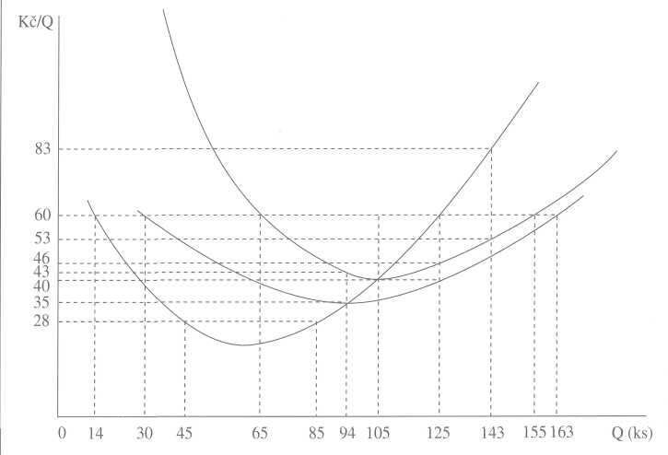
- Označte tyto funkce.
- Jakou produkci bude chtít firma vyrábět při ceně 60 Kč?
- Jakou produkci bude chtít firma vyrábět při ceně 22 Kč?
- Jaký bude její ekonomický zisk z každého kusu při ceně 60 Kč?
- Jaký bude její ekonomický zisk z každého kusu při ceně 35 Kč?
Chování výrobce: náklady a nabídka
- Při jaké ceně by firma chtěla vyrábět 143 ks?
- Jaké jsou průměrné fixní náklady firmy při produkci 125 ks?
h) Jaké jsou celkové fixní náklady firmy při produkci 125 ks?
i) Jaké jsou celkové náklady firmy při produkci 125 ks?
j) Jaké jsou celkové fixní náklady firmy při produkci 14 ks?
Příklad 6. (složitější problém)
Představme si páteční trh s čerstvými rybami v jednom přístavním městě. Rybáři nalovili během dopoledne celkem 20 000 kg ryb. Náklady na ulovení lkg ryb jsou 5 dolarů.
Denní trh čerstvých ryb je velmi proměnlivý - někdy přijde zákazníků málo, jindy hodně. Podle toho je velmi proměnlivá i cena. Rybáři jí nedokáží předem odhadnout a nedokáží jí předem přizpůsobit velikost svého úlovku.
- Předpokládejme nejprve, že rybáři nemají možnost dát neprodané ryby zmrazit a uskladnit je až do
pondělí. V tom případě je chtějí všechny v pátek odpoledne prodat. Kdyby je neprodali, zkazily by
se. Za jakou cenu budou rybáři prodávat svůj páteční úlovek?
- Nyní předpokládejme, že rybáři mohou dát neprodané ryby zmrazit a zmrazené ryby prodávat příš
tí týden. Cena na trhu mražených ryb je 6 dolarů/kg. Náklady na jejich zmrazení jsou 2 dolary/kg.
Za jakou cenu budou rybáři ochotni prodávat právě ulovené ryby na pátečním trhu čerstvých ryb?

